Вербное Воскресенье
За неделю до Пасхи, православные верующие отмечают еще один немаловажный праздник – Вербное Воскресенье, традиции и обычаи которого чтут не одно столетие. Главным религиозным символом этого дня является веточка вербы, которая олицетворяет весеннее обновление природы и возрождение новой жизни у славян. Освященные вербы приносят в дом и ставят в воду возле икон. Веточки хранят до конца года или до следующего Вербного Воскресенья, их нельзя просто выбрасывать. Старые вербы крестьяне вытыкали под крышу дома, сжигали в церковных печах или пускали по реке.
Вербное Воскресенье приходится на конец шестой недели великого поста, и в этот праздник постящиеся могут сделать себе послабление – поесть блюда из рыбы и выпить глоток вина. В Вербное Воскресенье принято также всячески развлекать детей. В этот день устраивали целые ярмарки с разнообразными детскими товарами – разноцветными шарами, ангелами из сахара и воска, свистульками из глины, куклами и пищалками.
Вход Господен в Иерусалим – торжественно скорбный праздник, так как Иисус, въезжая на белом осле в город, объявил народу, что смерть его близка, но он примет ее ради спасения людей и избавления их от бессилия и страха перед кончиной. Это событие стало началом крестных страстей Господа.
Накануне, в субботу, Христос сотворил одно из великих своих чудес – воскрешение Лазаря, и народ встречал Иисуса у ворот Иерусалима уже как Мессию, пророка и чудотворца, торжественно приветствуя пальмовыми ветвями и устилая ему дорогу своими одеждами. Эти события описаны во всех четырех Евангелиях – от Матфея, Луки, Иоанна и Марка.

Страстна́я седми́ца страсть в ц.-сл.— страдание
Страстной неделей называют последнюю неделю поста перед Пасхой. Другое название дней страстной недели Великие. В эти дни перед верующими проходит вся жизнь Иисуса Христа.
В Великую среду – раскаявшейся блудницы Марии Магдалины и предателя Иуды.
В Великий четверг (Чистый четверг) – богослужения посвящены Тайной Вечере – последней праздничной трапезе, которую Иисус провел со своими учениками. Самым важным днем недели среди народа считался Чистый четверг. Именно с ним связано больше всего примет и обрядов. Главное в этот день умывание, обливание и купание. В старину юноши и девушки ровно в полночь шли на речку, чтобы умыться чистой студеной водой. Это было связано с поверьем – что в это время на землю приходит весна и приносит с собой здоровье, и красоту. А если обмывались дома, то приносили воду домой до первого луча солнца, кидали туда серебро и злато – чтобы быть богатыми
Особым обрядом четверга было приготовление Четверговой соли
Страстная пятница - самый скорбный день, день траура. В этот день Иисус был предан иудейским властям, совершил крестный ход на Голгофу, был распят и умер. В честь празднования. В церквях в Страстную пятницу прекращается колокольный звон, в этот день ничего не едят до второй половины дня - выноса плащаницы, что символизирует снятие Иисуса с креста. Церковь в этот день призывает задуматься, не похожи ли мы на тех, кто предал Иисуса, не ищем ли в окружающих врагов и еретиков, не поступаем ли против совести,
В Великую субботу вспоминают погребение Христа, сошествие Его в ад для возвещения победы над злом и освобождения душ верующих. Суббота - день покоя и ожидания. Священники переодеваются из темных одежд, которые носят в течение всей Страстной недели, в светлые, что символизирует победу добра над смертью, грехом и дьяволом
Светлое Христово Воскресение, главный праздник христиан
Церковь празднует Пасху 40 дней — столько же, сколько Христос был с учениками после Своего Воскресения. Первую неделю после Воскресения Христова называют Светлой или Пасхальной седмицей.
Распятие Христа произошло в пятницу, которую мы теперь называем страстной, на горе Голгофе, вблизи городских стен Иерусалима. Один из учеников Спасителя, Иосиф Аримафейский, с разрешения прокуратора Иудеи Понтия Пилата снял тело Спасителя с Креста и похоронил Его. Первосвященники выставили у Гроба Господня стражу.
По иудейским обычаям, гроб представлял собой пещеру, выдолбленную в скале. Тело умершего смазывали маслами и благовониями, обвивали тканью и клали на каменную плиту. А вход в пещеру закрывали большим камнем. Так поступили и с телом Иисуса – за одним исключением. Его Погребение было совершено в спешке – заканчивалась пятница, а в субботу (которая наступает с вечера пятницы) по иудейским обычаям нельзя делать никаких дел. И поэтому тело Иисуса не успели умастить благовониями.
Благочестивые женщины, ученицы Христа, очень переживали по этому поводу. Они любили Христа, и им хотелось, чтобы Он ушел в Свой последний земной путь «как полагается». Поэтому рано утром в воскресенье, взяв благовонные масла, они поспешили к Гробу, чтобы исполнить все, что нужно. Благовонные масла еще называются миром, вот отчего тех женщин мы называем женами-мироносицами.

Крестный ход
Крестный ход означает шествие Церкви навстречу воскресшему Спасителю. Обойдя вокруг храма, крестный ход останавливается перед его закрытыми дверями, как бы у входа ко Гробу Господню. Трезвон прекращается. Настоятель храма и священнослужители трижды поют радостный пасхальный тропарь: «Христос воскресе из мёртвых, смертию смерть поправ, и сущим во гробех живот (жизнь) даровав!».

Пасхальные яйца
Первоначально пасхальные яйца красили только в красный цвет, символизирующий кровь, пролитую на кресте Иисусом. Со временем их стали красить разными красками, а также расписывать узорами и картинками, соответствующими празднику.
Писанки — это расписанные пчелиным воском и красками сырые яйца , которые дарят друг другу на Пасху. Писанки — это один из самых сложных способов раскрашивания яиц. На сыром холодном яйце выводят узоры горячим воском при помощи стального пёрышка. Сделав узор, яйцо макают в разведённую холодную краску, начиная с самой светлой, обтирают и делают новый узор воском и опять макают в другую краску. Когда все узоры выведены, надо осторожно «стопить» воск с яйца — или над пламенем газовой горелки, или над свечой. По мере того, как воск тает, его надо вытирать мягкой бумажкой или тряпочкой.

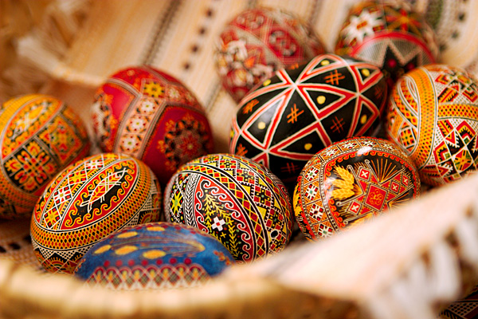

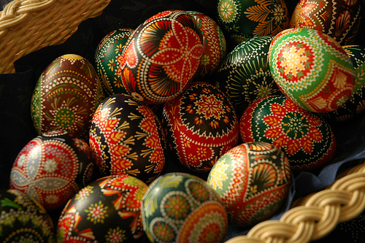
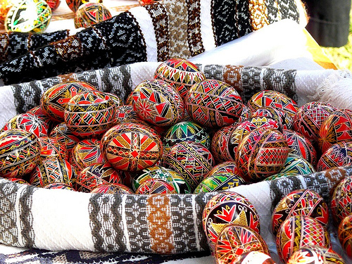

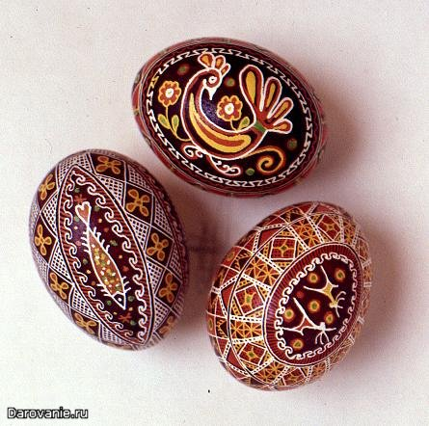

Крашанка — сваренное вкрутую яйцо, окрашенное в один цвет без узоров. В основном, именно крашанки делают на Пасху, также ими играют в игры.
У славян катание крашанок по первой траве – магическое действие, призывающее мать-землю к плодородию.

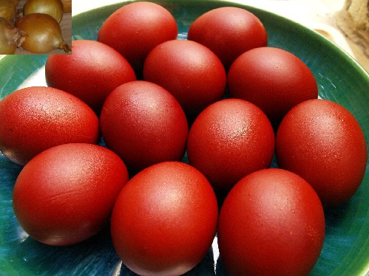
Крапанка — яйцо с однотонным фоном, на который горячим воском нанесены пятна, полоски, крапинки. Древние крапанки могли иметь в основе не более трех цветовых сочетаний

Дряпанка (шкрабанка) — однотонно окрашенное яйцо, на котором узор процарапывается металлическим острием. Обычно шкрябанки окрашиваются природными красителями, так как пищевые очень сильно размазываются при процарапывании
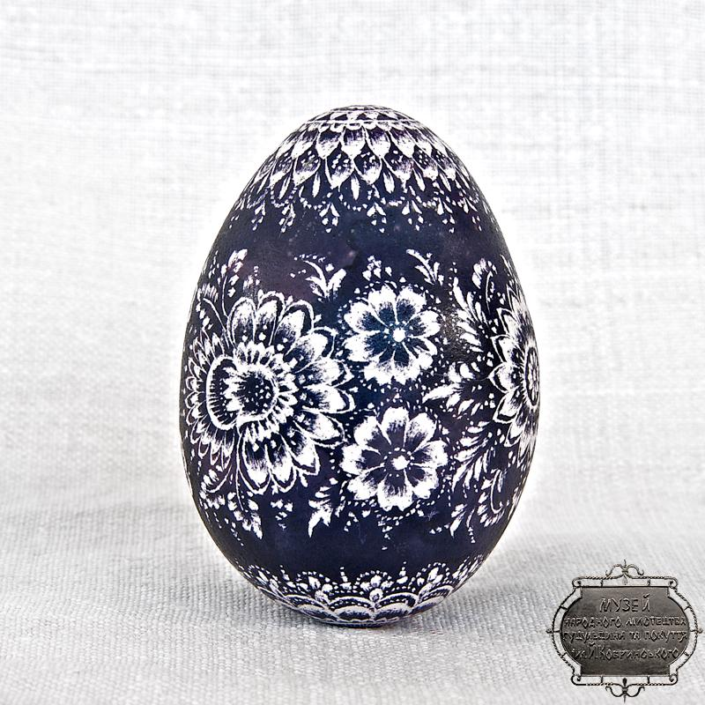
1

Малеванка — яйцо, расписанное придуманным узором, могут расписываться краской (а не воском). На малеванках зачастую помимо узоров, рисуют сюжетные картинки, пейзажи. Малеванка — это яйцо, расписанное не традиционным, а каким-то своим придуманным узором. Как бог на душу положит. Малеванки могут быть очень интересными, хоть и не соответствуют канонам пасхального творчества, но все же могу т быть настоящим произведением искусства.
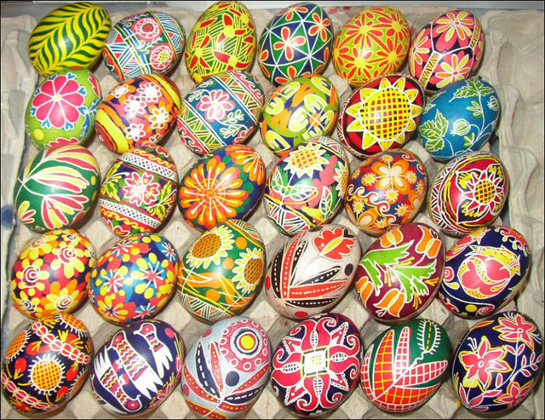. 1
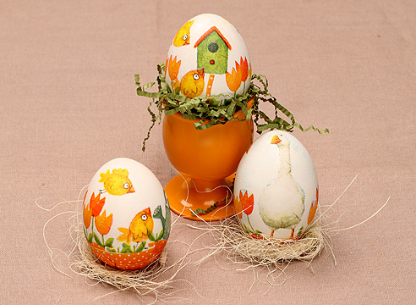
Яйчата— яйца, вырезанные из дерева и камня, сделанные из фарфора и глины, изготавливались на Руси еще в ХIII веке.
Позднее яйца стали украшать бисером, кружевами, вязанием и т.д. Самые известные в мире «Яйчата» изготавливал императорский ювелир Карл Фаберже. Я́йца Фаберже́ — серия ювелирных изделий фирмы Карла Фаберже. Серия создавалась между 1885 и 1917 гг. для российской императорской семьи
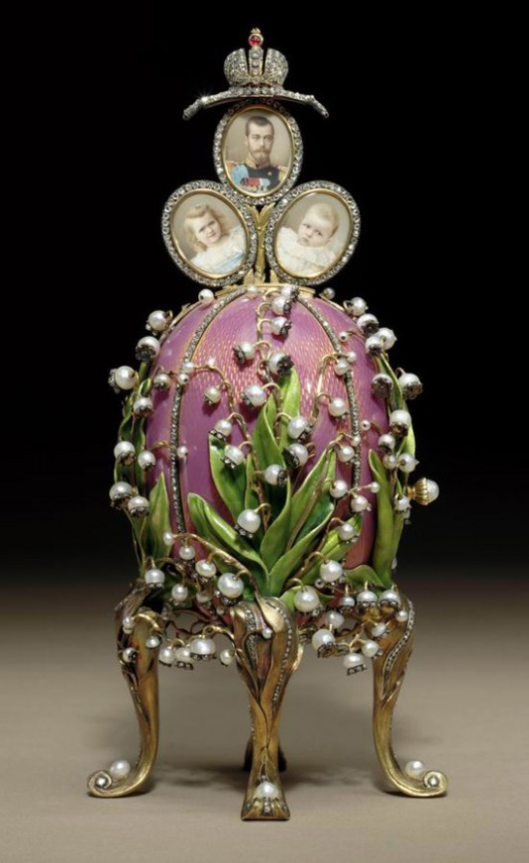

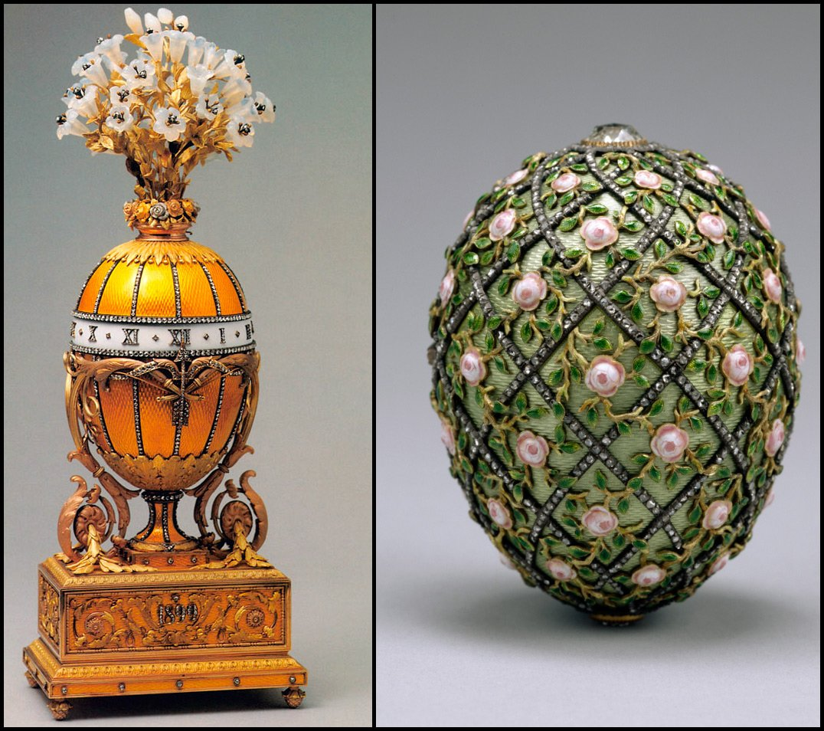

Красим яйца
Необязательно покупать краску для яиц, можно покрасить их и при помощи натуральных красителей. Предварительная подготовка: сварите вкрутую белые яйца и оставьте их остывать. Покрашенные яйца после того, как они подсохнут, можно немного натереть маслом – это сделает их блестящими.
Предлагаем познавательную таблицу, что значат разнообразные символы на пасхальных яйцах:
• Изображение женщины с поднятыми руками (на яйце оно напоминает цветок-колокольчик) символизирует Берегиню, хранительницу очага;
• Грабельки — символ дождя;
• Звезды — символ Солнца, они отвечали за все связанное со временем — рождения и смерти, времена года, циклы сельхоз работ. Также, звезды считались дырками в небосводе, сквозь которые боги наблюдают за людьми;
• Квадрат (или ромб) — символ материального достатка, благополучия, вспаханного поля и общий символ женского начала в природе;
• Крест — символом мироздания;
• Черный цвет — цвет скорби. На черную основу обязательно наносили яркий рисунок.
• Голубь — символ души;
• Сеточка — символ судьбы. Белый ее цвет — начало всех начал: судьба, которая строится на небе. Желтая сеточка — символ солнца и судьбы, которая строится здесь;
• Точечки — символ плодородия;
• Хмель — символ плодородия;
• Любая ягодка — символ плодородия и материнства;
• Цветочки — символ девичества.

Кулич и паска
В пасхальную корзинку стоит положить следующие продукты:
Паска - символ Христа и воскресения, еще ее называют ангельским хлебом. Считается, что именно она является духовной пищей в светлый праздник Пасхи.
С небольшим уточнением: кулич (в смысле хлеб) и паска (в смысле творожный десерт) – это в русском языке.
А в Украине кулич – это паска, а творожный паска– это сирна паска.
Слова кулич в украинском языке просто нет. Кроме того, творожная паска – блюдо, требующее много времени и сил, поэтому куличи иногда принято просто называть пасками.
Кулич (от греч. kollikion – круглый хлеб) – высокий, цилиндрической формы хлеб из сдобного теста. Слово это вошло в европейские языки: kulich (исп.), koulitch (фр.).
Творожная паска (в Требнике – млеко огустевшее, то есть творог) имеет форму усеченной пирамиды, что символизирует гроб, в котором совершилось величайшее чудо Воскресения.

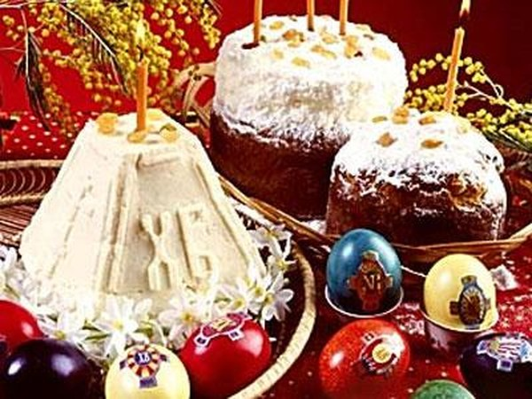
Пасха и куличи donbass.ua

Для пасхальной трапезы пекут сдобные куличи, готовят творожные паски. Собственно нужно объяснить, что кулич и паска – это не одно и то же. Кулич – это сдобный пасхальный хлеб, а паска – это творожный

Пасхальная корзинка, со всем ее содержимым, которая сегодня является неотъемлемым атрибутом Пасхи.
Пока идет достаточно строгий пост люди себя ограничивают в еде, но скоро придет время подумать и о пасхальном столе. Многие идут в церковь освещать пасхи, но перед тем, как собираться в церковь нужно знать, что можно, а что нельзя класть в пасхальную корзинку.
Итак, естественно в корзинке должна быть пасха или кулич. Ему отводится главное место на столе и в корзинке. По приданию, ученики Иисуса ставили на стол именно пасхальный кулич. Куличи должны быть из дрожжевого теста, сладкие и сдобные.
Кроме пасхи, куличей, баб обязательно кладут крашенные яйца. Они могут быть одного цвета (крашенки) или расписные (писанки).
Кроме яиц и пасхальных куличей в корзинку можно положить молочные продукты. Это могут быть сыр, брынза, творог, масло.
Так же можно взять посвятить водичку.
Яйцо - символ начала и жизни.
Соль - символ качества отношений с Богом. Кроме того, напоминание о том, что «Вы - соль земли» (Мф. 5:13).
Мясо - символ жертвы. Также этот элемент перекрикивается с историей про жертовного ягненка.
Хрен - символ несокрушимости человеческого духа после Исповеди.
Вечнозеленое растение (мирт, также его можно заменить маком, пшеном, барвинком или самшитом) - символ бессмертия и вечной жизни.

Известно, что священники не поощряют алкоголь в пасхальной корзине. Можно взять традиционное церковное вино – Кагор, но более крепкие спиртные напитки такие, как водка или коньяк не рекомендуется.
Фрукты, мак, мёд не рекомендуют брать на Пасху: для их освещения существуют отдельные праздники (Яблочный спас, Маковей и т.д.)
Также принято украшать пасхальную корзинку на этот Светлый праздник. Можно использовать цветы, зелень, ленты. Обычно корзины плетут из лозы.
Обязательно перед походом в церковь все собранное накройте красиво вышитым полотенцем. Вышивка символизирует жизнь, вечность, потому как этот процесс можно продолжать бесконечно.
Когда наступает время освещения нужно зажечь свечу, желательно церковную. Свеча символизирует чистоту, свет, который вынесли из гроба господнего. Тем более, это будет очень символично и красиво смотреться.
Помните, что цель самого праздника Светлого Христового Воскресения - не сытно и вкусно покушать, а духовно очиститься и насытиться

Кроме продуктов, обязательно положи в корзинку рушник и поставь свечку. Рушник состоит из нитей, а нити - это символ жизни. Свеча же в свою очередь символ света - духовного и внешнего.
Существует традиция "чокаться яйцами" на Пасху. Победителя, который остается с неразбитым яйцом, как полагают, ждет удача

Пасха́льное приве́тствие
(также христо́сование) — обычай, распространённый среди православных, древневосточных и других христиан, приветствовать друг друга с первого дня Пасхи и до Вознесения Господня радостным возгласом «Христо́с воскре́се!» и отвечать «Вои́стину воскре́се!», соединённым с троекратным поцелуем.
Χριστὸς ἀνέστη!  Christos anesti! | Ἀληθῶς ἀνέστη!  Alithos anesti!
словацкий | Kristus vstal z mŕtvych / zmŕtvychvstal!  Christos voskresen! (у православных словаков) | Skutočne vstal (z mŕtvych) / zmŕtvychvstal!  Naistino voskresen!

грузинский | ქრისტე აღდგა!  Krist’e ağdga!  Кристе ахдга! | ჭეშმარიტად აღდგა!  Č’ešmarit’ad ağdga!  Чешмаритад ахдга!

венгерский | Krisztus feltámadt! | Valóban feltámadt!

китайский язык (путунхуа) | 基督复活了 (упр.)  基督復活了 (трад.)  Jīdū fùhuó-le!  Цзиду фухо-лэ!  Helisituosi^{[3]} fùhuó-le! | (他)确实复活了 (упр.)  (他) 確實復活了 (трад.)  (Tā) quèshí fùhuó-le!  (Та) цюэши фухо-лэ!
кантонский (китайский) | 基督复活了 (упр.)  基督復活了 (трад.)  Gei¹duk¹ fuk⁶wut⁶ liu⁵ (ютпхин)  Гейдук фуквут-лиу! | 他确实复活了 (упр.)  他確實復活了 (трад.)  Taa¹ kok³sat⁶ fuk⁶wut⁶ liu⁵ (ютпхин)  Та коксат фуквут-лиу!
китайский (путунхуа) Гонконга | 基督复活了 (упр.)  基督復活了 (трад.)  Jīdū fùhuó-le! | 真个他复活了 (упр.)  真個他復活了 (трад.)  Zhēngè tā fùhuó-le!  Чжэньгэ та фухо-лэ!

